

LIVRABLE 0
Équipe 03 :
Martin Léo
Pasquet Enzo
Rakotonirina Tony
Suchet Antoine
1
SOMMAIRE

TABLE DES MATIÈRES
- Introduction

- 1. Présentation de l'équipe projet 03 2. Reformulation du besoin
- 3. Description de l'organisation et de la planification générale
- 4. Identification des dates importantes
- 5. Identification des points critiques
- 6. Présentation de l'OBS (Organizational
Breakdown Structure)
- 7. Présentation de la WBS (Work Breakdown Structure)

INTRODUCTION
Suite au dernier rapport du GIEC, notre entreprise DATA-X a été contacté par le ministère de l’écologie pour répondre à son besoin. En effet, il s’agit de réaliser une base de données
relationnelle afin de stockés des données sur la qualité de l’air dans les grandes villes de France.

ÉQUIPE PROJET
Chef de projet :
Responsable de la coordination globale du projet, de la communication avec le client et de la gestion des ressources.
Analyste :
Responsable de l’analyse des besoins
fonctionnels et techniques, ainsi que de la conception du modèle de données.
Développeur :
Chargés de la mise en œuvre du modèle de
données, du développement de l'application et des requêtes SQL.
4
Testeur :
Responsables de la validation des fonctionnalités de l'outil et de l'assurance qualité.

REFORMULATION DU BESOIN
Le projet consiste à créer un outil pour stocker et interroger des données publiques sur la qualité de l'air dans les grandes villes de France. Les données, provenant de différentes
agences météorologiques, seront centralisées dans une base
de données relationnelle. L'outil doit permettre la gestion des
agences et du personnel, le suivi des capteurs de données, ainsi que la création et la consultation de rapports sur la qualité de l'air.

ORGANISATION PLANIFICATION
Le projet est organisé autour d'une équipe comprenant un chef de projet, des développeurs, des testeurs et des
analystes. Le chef de projet supervise l'ensemble du
processus, tandis que les développeurs travaillent sur la
création de l'outil de gestion des données. Les phases clés du projet incluent l'analyse des besoins du client, la conception du modèle de données, le développement de l'outil, les tests pour assurer sa qualité, et enfin la communication avec le client pour garantir sa satisfaction.

DATES IMPORTANTES
Proposition de projet et planification : 27 Mars
Conception et modélisation des données : 12 Avril
Développement de la BDD et des requêtes: 14 Mai
Présentation et fin du projet : 14 Mai

POINTS CRITIQUES
Les points critiques sont les paramètres qui vont demander un intérêt spécial pour contribuer à la réussite du projet.
-Le cahier des charges
-Les outils de développement (SQL)
-Organisation des informations
-Compréhension des besoins du client
-Base de données relationnelle

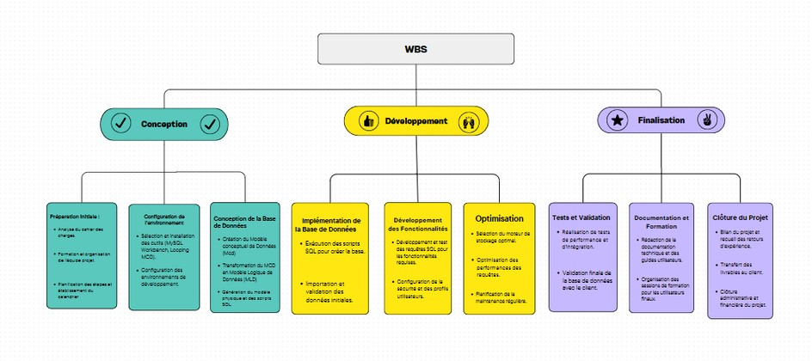
0
BS
:
WBS :
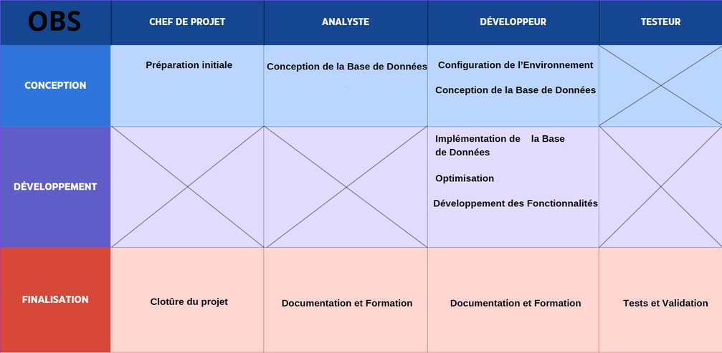

DÉTAIL WBS
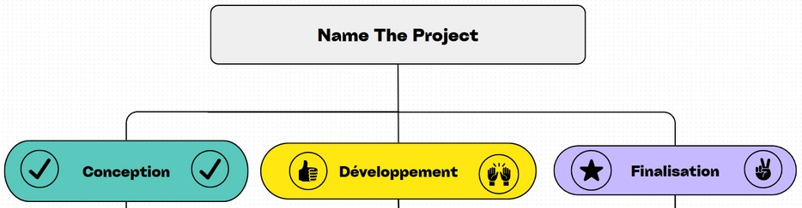
WBS
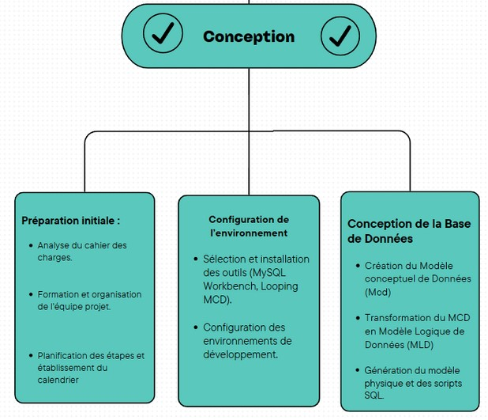

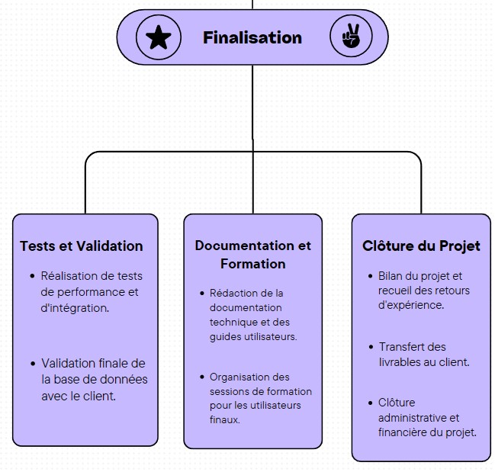
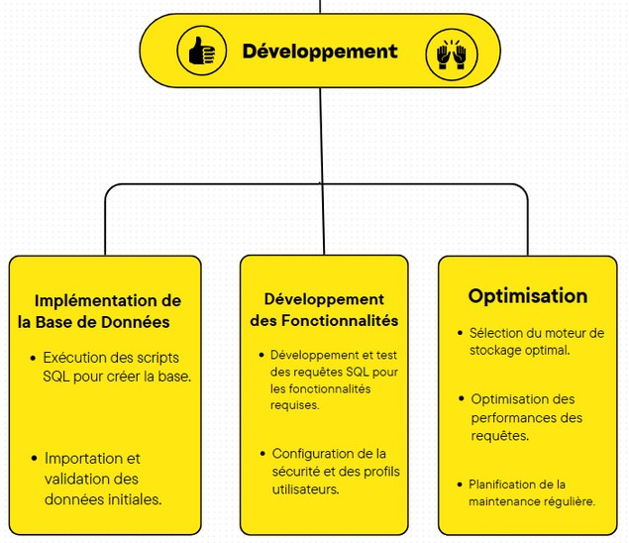
7

CONCLUSION
En conclusion, nous avons défini le besoin du client et les enjeux autour de celui-ci. Pour cela nous avons opter pour différente méthode d’organisation comme montrer
8
précédemment. Ainsi, nous pouvons poursuivre la suite du projet dans de bonnes conditions.

